***GuvernerTurist d.o.o.***

# Adresa Ul. Maršala Tita do br. 34 Tuzla 75000 , BiH

Tel. / Fax ++ 387 35 247410 / 247411 / e mail guvernerturist@bih.net.ba

**SPECIJALNA JANUARSKA PONUDA!**

**DUBAI + ABU DHABI**

**13.01. – 20.01.2025.**

**7 NOĆENJA DUBAI ! DIREKTAN LET SA FLY DUBAI IZ SARAJEVA!**

**Golden Tulip Media Hotel 4\***

*Infant 0-1,99 godina plaća 299,00 KM

*Popust za dijete 2-11,99 godina 150,00 KM

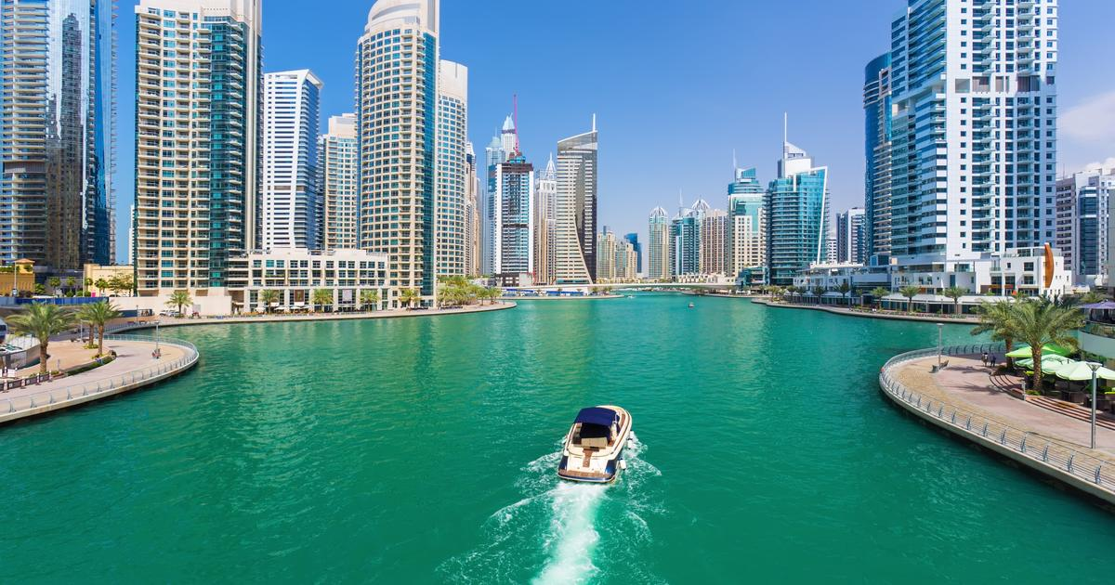

**CIJENA: 1.999 KM**

**+ troškovi rezervacije 50 KM po osobi**

Glamurozni, uvijek eksponirani dragulj Ujedinjenih Arapskih Emirata živi za Vašu pažnju!

Okupan suncem tokom cijele godine, Dubai je elitna turistička destinacija. Doživite čari najmodernije arhitekture na

planeti, raskošne palete luksuznih hotela, vrhunskih klubova i barova.

Okružen toplim morem s jedne strane i beskrajnom romantičnom pustinjom s druge strane, Dubai privlači sve, od

turista do poslovnih ljudi, koji u ovom glamuroznom gradu kontrasta, u egzotičnom dodiru Istoka i Zapada, uvijek

mogu pronaći nešto što će im probuditi radoznalost i maštu.

**PLAN I PROGRAM PUTOVANJA:**

**1. DAN, 13.01.2025. SARAJEVO – DUBAI**

Okupljanje putnika na Sarajevskom aerodromu u 11.00h. Let broj FZ 762 avio kompanije Fly Dubai za Dubai u

14.05h. Slijetanje na međunarodni aerodrom Dubai u 21.25h. Nakon pasoških i carinskih formalnosti slijedi

transfer do hotela u Dubaiju. Smještaj i noćenje.

**2. DAN, 14.01.2025. DUBAI**

Nakon doručka slijedi odlazak na cjelodnevno fakultativno razgledanje grada (uz doplatu). Razgledanje obuhvata

stari i novi dio grada i započinje razgledanjem starog dijela grada i odlaskom do tvrđave Fahidi u kojoj se nalazi u

Muzej Dubaija koji predstavlja pravo putovanje u historiju. Nastavak vožnje do obale Jumeirah (Džumeira), najpoznatijeg i najluksuznijeg područja u Dubaiju. Odlazak do najluksuznijeg hotela na svijetu, Burj Al Araba (Burdž el Arab), i stanka za fotografiranje ispred hotela.

Slijedi odlazak na Palm Island, umjetno ostrvo u obliku palme, na kojem se nalaze luksuzne privatne rezidencije i luksuzni hoteli poput hotela Atlantis The Palm (pauza za fotografisanje).Povratak u hotel. Noćenje.

(Agencija zadržava pravo promjene redoslijeda i satnica održavanja fakultativnih izleta.)

**3. DAN, 15.01.2025. DUBAI**

Nakon doručka slobodno vrijeme za individualne aktivnosti. Predlažemo odlazak u neki od novootvorenih

tematskih parkova (IMG Worlds of Adventure, Butterfly Garden). U popodnevnim satima mogućnost odlaska na

fakultativni izlet - jeep safari s večerom (uz doplatu). Očekuje vas prava adrenalinska zabava tokom vožnje

terenskim vozilima kroz zlatno-crvene pješčane dine. Prije večere u beduinskom kampu, mogućnost surfanja na

dinama, jahanja deva i ukrašavanje kože kanom. Uživanje u nezaboravnom zalasku sunca uz dobru hranu, piće

(uključeno u cijenu) i ples trbušnih plesačica uz ritmove beduinske muzike. Povratak u Dubai. Noćenje.

(Agencija zadržava pravo promjene redoslijeda i satnica održavanja fakultativnih izleta.)

**4. DAN, 16.01.2025. DUBAI (MIRACLE GARDEN+GLOBAL VILLAGE)**

Doručak. Nakon doručka predlažemo fakultativni odlazak u Miracle Garden i Global Village, jednog od najljepših

vrtova na svijetu –Dubai Miracle Garden. Park je otvoren 2011.godine i od tada je jedan od najvećih parkova, sa

preko 50 miliona raznobojnog cvijeća. Nakon Miracle Gardena, nastavljamo do Global Village, vodećeg festivalskog

parka u svijetu za kulturu, shopping i zabavu. Global Village se sastoji od 27 paviljona raznih zemalja

svijeta (Kina, Tajland, Turska, Rusija, Egipat, Maroko, Indija, Pakistan ..) Global Village je domaćin i paviljona Bosna i

Hercegovina & Balkan gdje imate veliki izbor autentičnih proizvoda iz BiH, live nastupe, tradicionalnu

gastronomsku ponudu ... Povratak u hotel. Noćenje.

(Agencija zadržava pravo promjene redoslijeda i satnica održavanja fakultativnih izleta.)

**5. DAN, 17.01.2025. DUBAI**

Doručak. Nakon doručka predlažemo posjetu najvećem i najposjećenijem shopping centru na svijetu – Dubai Mall.

Mall je glavna atrakcija Dubaija! Zahvaljujući raznovrsnom sadržaju, "Dubai Mall“ je postao najposjećeniji tržni

centar na svijetu. Godišnje ga posjeti više od 65 miliona ljudi! Otvoren je 2008. godine, u sklopu kompleksa vrijednog 20 milijardi dolara, čiji su dio i Burdž Halifa i Dubai fontana. Ono što ga izdvaja od ostalih nisu prodavnice luksuznih brendova, već obilje propratnog sadržaja. Na prostoru od 1.124.000 kvadratnih metara, pored 1.200 butika, nalaze se i tematski zabavni parkovi, 22 kina, hotel sa 250 soba, replika čuvene londonske ulice Regent, klizalište, skijalište, akvarijum, vodopad, fontane... Zanimljiv je podatak da se u njemu dešava više pješačkog saobraćaja nego na Ajfelovom tornju, Nijagarinim vodopadima i Diznilendu zajedno. Ispred Dubai Malla, na vještačkom jezeru, nalazi se još jedna veleljepna građevina - najveća fontana na svijetu. Izgradnja ove 275 metara duge vodene skulpture koštala je 218 miliona dolara. Fontana je osvijetljena sa 6.600 reflektora i 25 projektora u boji. Izbacuje mlaz vode do 73 metara visine, a snopovi svjetlosti koje stvara mogu se vidjeti i na 32 kilometara udaljenosti. Ova nesvakidašnja igra vode, svjetlosti i boja praćena je muzikom - tradicionalnim arapskim numerama i modernim svjetskim hitovima.

Prije povratka u hotel, slobodno vrijeme za shopping i promatranje magičnih fontana. Noćenje.

(Agencija zadržava pravo promjene redoslijeda i satnica održavanja fakultativnih izleta.)

**6. DAN, 18.01.2025. DUBAI**

Doručak. Slobodno vrijeme. Predlažemo odlazak na neku od plaža. Otvorena plaža Jumeriah je bila poznata

kao Ruska plaža, Jumeirah je bila prva javna plaža u Dubaiju. Zbog svoje veličine postala je omiljeno mjesto

rekreativaca, joggera i biciklista..Na plaži postoji dosta tuševa, kao i javnih wc-a koji se stalno čiste.Također,

ovdje ćete sresti ljude iz svih krajeva svijeta, od filipinskih obitelji na piknicima, preko grupa Indijaca i

Pakistanaca koji uživaju u slobodno vrijeme baveći se raznim sportovima.

**7. DAN, 19.01.2025. DUBAI – ABU DHABI – DUBAI**

Doručak.Slobodno vrijeme ili fakultativno posjeta Abu Dhabij,koji je glavni grad Ujedinjenih Arapskih

Emirata,administrativni centar zemlje i sjedište naftne industrije.Vožnja pustinjskim krajolikom. Grad odlikuje

mnoštvo modernih građevina s elementima islamske arhitekture. Obilazak džamije Šejha Zejda, jedne od

najvećih džamija na svijetu, remek djelo neoislamske arhitekture. Posjeta Heritage Village,Marini Mall

shopping centar u marini radi ručka (fakultativno) i shoppinga.Nakon ručka imat ćete priliku vidjeti hotel

Emirates Palace (pauza za slikanje, ne ulazi se u hotel), pijacu datulja …Vožnja kroz Saadiyat Island, ostrvo koje

će za nekoliko godina postati svjetsko središte kulture i umjetnosti s najvećom koncentracijom muzeja u

ovome dijelu svijeta. Nastavak vožnje do Yas Islanda gdje se nalazi najveći tematski park na svijetu Ferrari

World, gdje se na 86.000 m2 nalazi dvadesetak atrakcija za ovisnike o adrenalinu. Povratak u Dubai. Noćenje.

**8. DAN, 20.01.2025. DUBAI -SARAJEVO**

Rani doručak. Slijedi transfer na aerodrom Dubai i let FZ761 za Sarajevo u 10.15h. Dolazak u Sarajevo u 13.40h.

**KRAJ PROGRAMA.**

**U cijenu je uključeno:**

-Povratna avio karta na relaciji Sarajevo- Dubai -Sarajevo (ekonomska klasa, dozvoljeni prtljag 30kg po osobi,

ručni prtljag 7kg po osobi. Svaki dodatni prtljag se posebno naplaćuje),

-Sve aerodromske takse,

-7 noćenja sa doručkom u dvokrevetnoj sobi u hotelu Golden Tulip Media 4* ili sličan

-Svi bus transferi na destinaciji

-Kompletna organizacija putovanja i usluge vodiča na našem jeziku tokom boravka

**U cijenu nije uključeno:**

-Boravišna taksa (Tourism Dirham) 15,00 AED (cca 8,00 KM)/soba/noćenje (plaća se na licu mjesta),

- Fakultativni izleti i napojnice (plaćaju se na licu mjesta kod našeg predstavnika u USD ili EUR, minimalno 15

putnika za realizaciju fakultativnih izleta)

-Putničko-zdravstveno osiguranje 15,00 KM po osobi 0-65 godina starosti, 30 KM po osobi 65-75 godina

-Osiguranje od otkaza putovanja

-Doplata za jednokrevetnu sobu 759,00 KM

Kalkulacija je rađena na bazi minimum 20 putnika i kursa: 1 USD = 1,70 KM. Agencija zadržava pravo otkaza

putovanja 5 dana prije polaska, ukoliko ne bude dovoljan broj prijavljenih putnika. Agencija ne odgovara za bilo

kakvo kašnjenje ili otkazivanje letova, ili gubljenje ličnog prtljaga. Svaki putnik mora imati uplaćeno putničko

zdravstveno osiguranje (vlastito ili uplaćeno putem agencije) bez obzira da li podliježe procesu viziranja bh pasoša

ili ne.

**Troškovi rezervacije 50 KM po osobi**